附件2

**支部工作APP首次登陆操作指南**

一、如何登录支部APP

请各位老师利用微信扫描功能，扫描自己对应支部的二维码，按照操作完成注册。注册完成后请各位负责老师扫描如下二维码将姓名和注册用手机号填写到问卷中，以便于后台设置相关权限。



（注:每个支部的二维码是不同的，如果有同志用微信扫错了其他支部的二维码，变更支部方法为：找到对应正确的自己支部二维码，用“支部工作”APP扫描正确的二维码，即可回到自己本支部。）

电脑登录网页版支部工作:www.zhibugongzuo.com

手机端：安卓版和ios苹果用户手机版可到对应手机市场下载

**1、继续教育学院党总支**

**（1）劳模学员党支部**

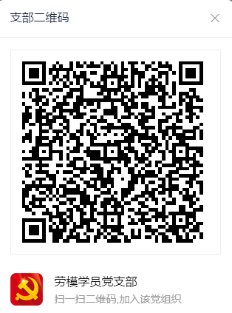

**（2）教工党支部**

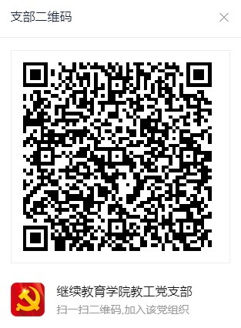

**2、工会学院、工会干部培训学院党总支**

**（1）教工第一党支部**

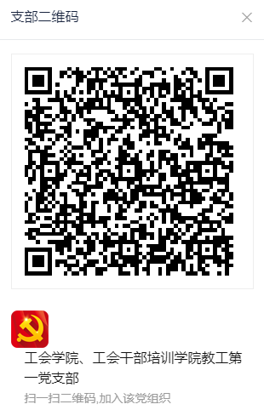

**（2）教工第二党支部**

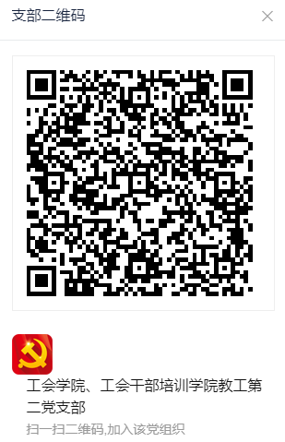

**3、马克思主义学院党支部**

**（1）教工第一党支部**

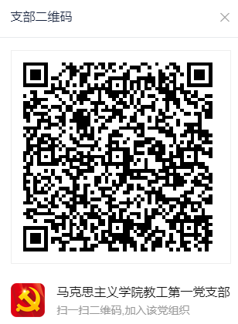

**（2）教工第二党支部**

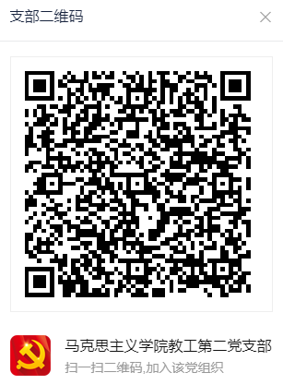

**4、体育教学部党支部**

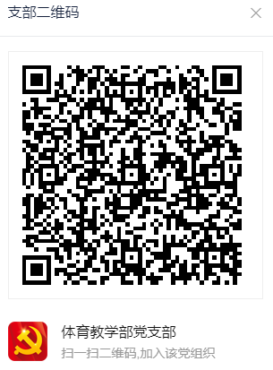

**5、外语教学部党支部**

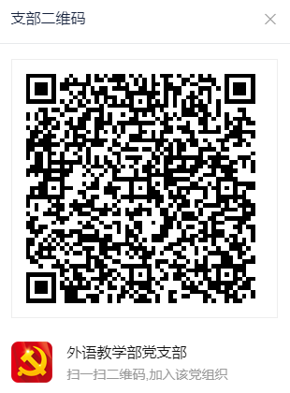

**6、党政办公室党支部**

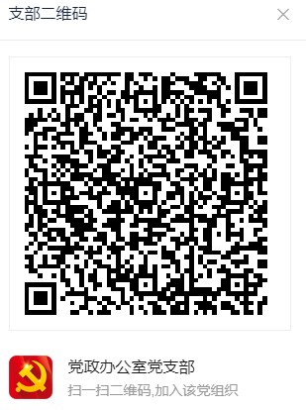

**7、党委组织部党支部**

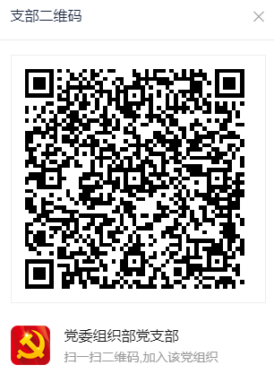

**8、党委宣传部党支部**

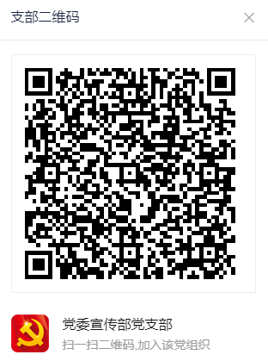

**9、纪委办公室党支部**

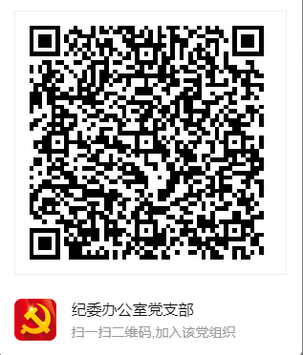

**10、人事处党支部**

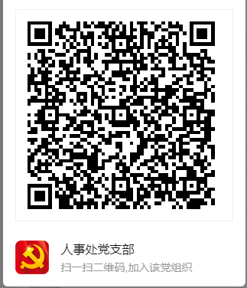

**11、学生处党支部**

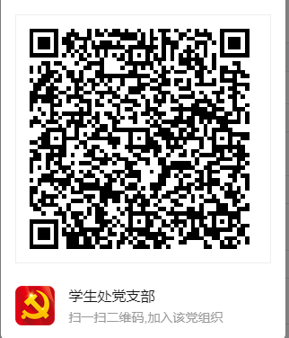

**12、保卫处党支部**

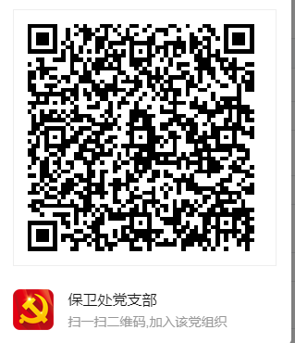

**13、教务处党支部**

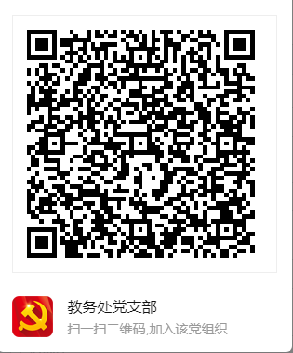

**14、科研处党支部**

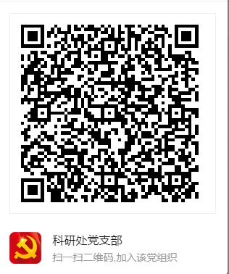

**15、研究生处党支部**

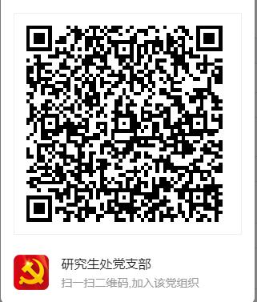

**16、国际交流处党支部**

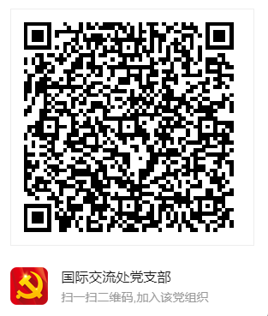

**17、审计处党支部**

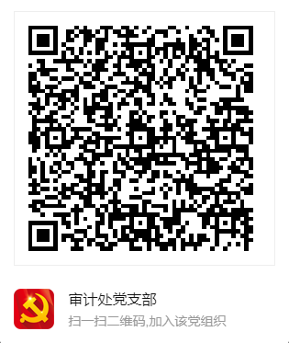

**18、财务处党支部**

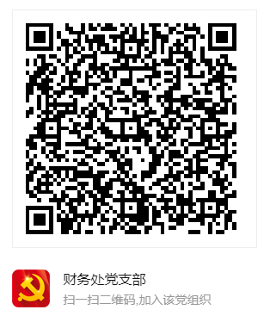

**19、资产管理处党支部**

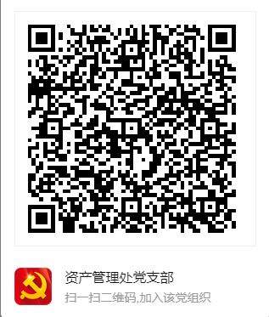

**20、后勤管理处党支部**

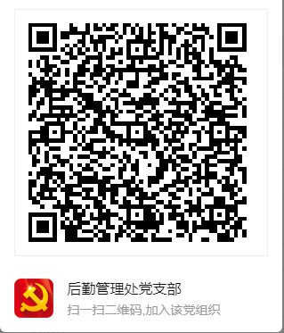

**21、工会党支部**

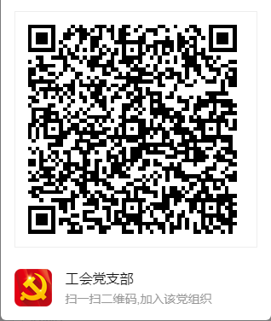

**22、团委党支部**

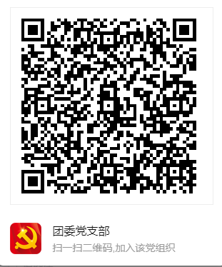

**23、学报编辑部党支部**

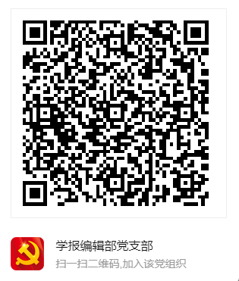

**24、图书馆党支部**

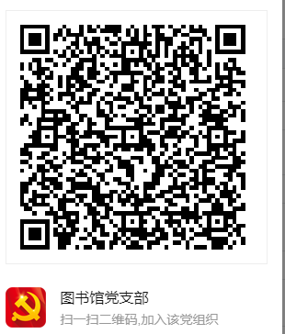

**25、网络中心党支部**

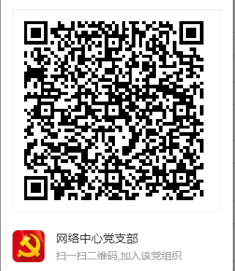

**26、中国职工电化教育中心党支部**

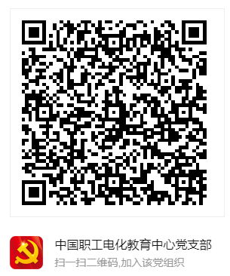

**27、《中国教工》编辑部党支部**

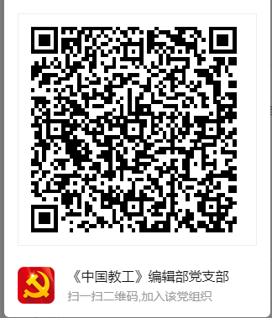

**28、劳动教育中心党支部**

